Написание простой управляющей программы
Детали, обрабатываемые на станке с ЧПУ, можно рассматривать как геометрические объекты. Во время обработки вращающийся инструмент и заготовка перемещаются относительно друг друга по некоторой траектории. УП описывает движение определенной точки инструмента – его центра. Траекторию инструмента представляют состоящей из отдельных, переходящих друг в друга участков. Этими участками могут быть прямые линии, дуги окружностей, кривые второго или высших порядков. Точки пересечения этих участков называются опорными, или узловыми, точками. Как правило, в УП содержатся координаты именно опорных точек.
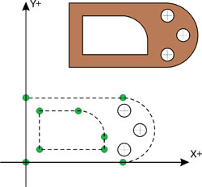
Рис. 3.3. Любую деталь можно представить в виде совокупности геометрических элементов. Для создания программы обработки необходимо определить координаты всех опорных точек
Попробуем написать небольшую программу для обработки паза, представленного на рис. 3.4. Зная координаты опорных точек, сделать это несложно. Мы не будем подробно рассматривать код всей УП, а обратим особое внимание на написание строк (кадров УП), непосредственно отвечающих за перемещение через опорные точки паза. Для обработки паза сначала нужно переместить фрезу в точку Т1 и опустить ее на соответствующую глубину. Далее необходимо переместить фрезу последовательно через все опорные точки и вывести инструмент вверх из материала заготовки. Найдем координаты всех опорных точек паза и для удобства поместим их в табл. 3.1.
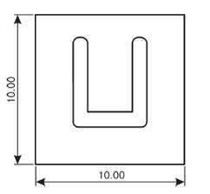  Рис. 3.4. Необходимо создать программу для обработки паза. Глубина паза равна 1 мм | 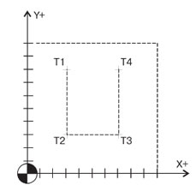  Рис. 3.5. Поместим деталь в прямоугольную систему координат и найдем координаты четырех опорных точек
Таблица 3.1. Координаты опорных точек паза
Точка | Координата по оси X | Координата по оси Y
Tl | 3 | 8
Т2 | 3 | 3
ТЗ | 7 | 3
Т4 | 7 | 8
Подведем режущий инструмент к первой опорной точке:
N50 G00 Х3 Y8
Следующие два кадра заставляют инструмент опуститься на требуемую глубину в материал заготовки.
N60 G00 Z0.5
N70 G01 Z-l F25
Как только инструмент окажется на нужной глубине (1 мм), можно перемещать его через все опорные точки для обработки паза:
N80 G01 Х3 Y3
N90 G01 Х7 Y3
N100 G01 Х7 Y8
Теперь следует вывести инструмент из материала заготовки – поднять на небольшую высоту:
N110 G01 Z5
Соберем все кадры вместе, добавим несколько вспомогательных команд и получим окончательный вариант программы:
Кадры УП | Описание кадра
% | Символ начала программы
О0001 (PAZ) | Номер программы (0001) и ее название (PAZ)
N10 G21 G40 G49 G54 G80 G90 | Строка безопасности
N20 М06 Т01 (FREZA D1) | Вызов инструмента № 1
N30 G43 Н01 | Компенсация длины инструмента № 1
N40 M03 S1000 | Включение оборотов шпинделя (1000 об/мин)
N50 G00 X3 Y8 | Ускоренное перемещение в опорную точку Т1
N60 G00 Z0.5 | Ускоренное перемещение инструмента B Z0.5
N70 G01 Z-l F25 | Перемещение на глубину 1 мм на подаче 25 мм/мин
N80 G01 ХЗ Y3 | Перемещение инструмента в точку Т2 (25 мм/мин)
N90 G01 Х7 Y3 | Перемещение инструмента в точку Т3 (25 мм/мин)
N100 G01 Х7 Y8 | Перемещение инструмента в точку Т4 (25 мм/мин)
N110 G01 Z5 | Подъем инструмента вверх в Z5 (25 мм/мин)
N120 М05 | Выключение оборотов шпинделя
N130 МЗ0 | Завершение программы
% | Символ конца программы

